Новобузька загальноосвітня школа І-ІІІ ступенів

Перший урок
Інтелектуальна вікторина
у 4 класі
“З Україною в серці!”
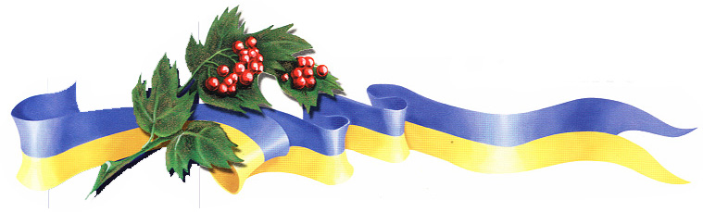
Підготувала вчитель
початкових класів
Дмитрієнко С.М.

2017 рік

Мета: поглибити знання учнів про куточки України; сприяти формуванню національної свідомості учнів; виховувати духовне багатство особистості, патріотичні почуття приналежності до українського народу, України; розвивати зв’язне мовлення, вміння висловлювати свої думки; розвивати творчість, креативність; поповнювати учнів новим багажем знань про Україну; виховувати почуття прекрасного, любов до природи, патріотичне ставлення до багатств нашої держави.
Обладнання: комп’ютер, відеоролик «Україна на карті Європи»), вишитий рушник, гілочки червоної калини, картки для роботи в групах, кольорові олівці, ручки, малюнки з квітами, карта України.
Форма проведення: урок- вікторина.
Місце проведення: класна кімната.
Девіз уроку: Може, десь земля є краща й вища,
а над нею – небо золоте,
та мені найкраща та, де вишня,
та, де вишня мамина цвіте.

ХІД УРОКУ:

І. Вступна частина
- Вправа «Обійми». Створення доброзичливої атмосфери.
Рада вас всіх бачити здоровими, веселими, щасливими. Хочу кожного з вас обійняти, бо дуже скучила. (Обійми)
- Вправа «Привітання»
Продовжити речення «Привіт. Я скучила (-в) за вами, бо я …»
- Вироблення правил
- Працювати із задоволенням.
- Брати учать у всіх вправах, активність.
- Один говорить, всі слухають.
- Всі мають право висловитись.
- Говорити за темою.
- Бути лаконічним.
- Звертатись один до одного на «ти», по імені.

ІІ. Основна частина
- Вступна бесіда
Погляньте на дошку. Прочитайте вірш. Що ви прочитали? (Відповіді учнів.)
У всіх людей одна святиня,
Куди не глянь, де не спитай.
Рідніша їм своя пустиня,
Аніж земний в чужині рай.
Їм красить все їх рідний край.
Нема без кореня рослини,
А нас, людей, без Батьківщини.
- Так, це наша рідна Україна. Як називається цей вірш?( Акровірш)
- Вправа «Асоціативний кущ»
- Давайте пригадаємо, що ми знаємо про нашу державу. (Відповіді учнів: столиця України, державна символіка, народна символіка, назви річок, озер, морів, міст, сіл тощо.)
- Повідомлення теми зустрічі
- Діти, якою буде тема нашої зустрічі? ( Про Україну)
- Так, тема нашого уроку «Ми є діти українські, хлопці та дівчата,
Рідний Край наш - Україна, красна та багата.»
- Вправа «Я стежками України»
- Ось закінчилась весела пора для дітлахів. Яка це пора? (Відповіді учнів.) Впевнена, що літо кожного з вас було неповторним, теплим, солодким, грайливим та пізнавальним. Зараз позначимо на карті України місця, де ми побували цього літа.
На дошці є карта України, діти разом зі вчителем по черзі прикріплюють стікери-наліпки в тих місцях, де вони побували влітку.

- Вправа «Я вам розкажу»
Починаючи з вчителя, розповідають, де відпочивали, що цікавого, унікального бачили, діляться враженнями.
- Саме ми з вами робимо нашу державу відомою, європейською. Саме ми з вами можемо розповісти через соціальні мережі державам-сусідам про нашу унікальну країну, про її природні багатства, про мальовничі куточки, де поєднується колорит багатьох народів, можемо організувати онлайн-подорож, яка відкриє Україну з різних ракурсів для європейців.
6. Вправа « Починаємо квест»
- Продемонструють свої знання про Україну, вміння, кмітливість у вікторині. Привітаємо учасників вікторини
Команда “Калина”
“Без верби і калини –
Нема України!”
Хочуть бути всі здорові
У загоні калиновім!»
Команда “Козачата”
“Козацькому роду – нема переводу!”
- Що ж розпочинаймо! Наша гра буде складатися з шести геймів. За розв'язання кожного з них, ви будете отримувати калинку. В кінці гри ми підрахуємо калинки і взнаємо, яка команда була кмітливішою. Готові?
Гейм №1 «Ми - патріоти!»
Завдання. Кожен патріот добре знає історію та традиції свого народу. Спробуємо
свої сили та дамо відповіді на запитання вікторини.
- Без верби і калини … (нема України)
- Слово не горобець…(вилетить не спіймаєш)
- Птицю пізнати по пір'ю, а людину …(по мові).
- Ранні пташки росу п’ють …(а пізні сльози лють)
- Можеш вибирати друзів і дружину, вибрати не можна тільки…(Батьківщину)
- Праця годує, а…(лінь марнує)
- Гостре словечко …(коле сердечко)
- Хочеш їсти калачі, …(не сиди на печі)
Гейм №2 «Квітка мрії»
(Командам демонструються зображення квітів, що вплітають в український віночок.)
- Подивіться, будь ласка, на ці квіти, які зображені на цих малюнках. Командам потрібно визначити та назвати рослини.
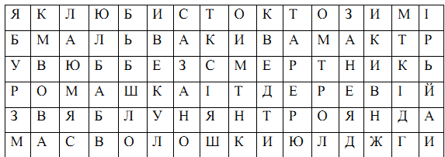( Любисток, мальва, мак, безсмертник, ромашка, деревій, яблуня, троянда, волошки)
(Перегляд квітів, які вплітають у віночок)
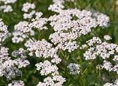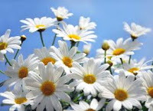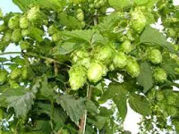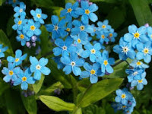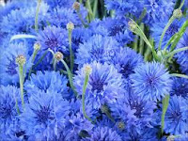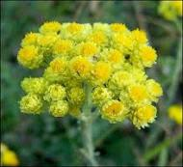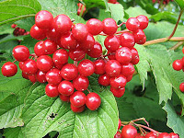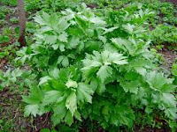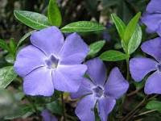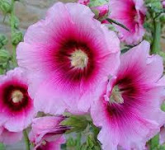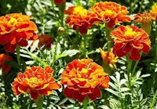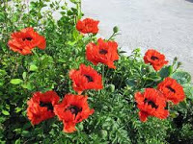

Гейм №3 «Ти мені, я тобі»
- А зараз пропонуємо командам позмагатися у відгадуванні загадок. Кожна країна світу обов’язково повинна мати свої символи. Вистраждавши, виборовши волю, Україна має тепер свої державні символи. Назвемо їх.
(Члени команд по черзі загадують загадки один одному.)
1 команда «Калина»
Символічний знак, ключ до історії, роду, міста, держави. (Герб)
2 команда « Козачата»
Грецьке слово, означає урочисту, похвальну пісню на честь богів і героїв. (Гімн)
(Якщо в команд нічия, вчитель загадує загадки)
Загадка від вчителя.
Наш стяг – пшениця у степах
Під голубим склепінням неба. (Прапор)
ФІЗПАУЗА. Рухлива гра «Голка та нитка»
Діти стають в шеренгу та кладуть руки на плечі сусіда попереду. Ведучий –
“голка”, він вибирає напрям руху, вільно пересувається по кімнаті. Інші діти
біжать за ним, намагаючись не розірвати ланцюжок. Якщо “нитка” рветься,
“голкою” стає інший гравець. Під час руху діти промовляють слова:
Сюди-туди, голка,
Сюди-туди нитка,
Ось тут буде листя,
Ось тут буде квітка.
Гейм №4 «Чомучка»
- А зараз команди відгадають ребуси:
- Національний символ України. Його дарують, ним обмінюються у Великоднє свято. (Писанка)
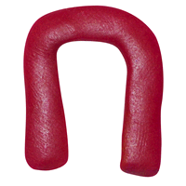 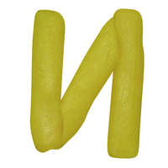 5=А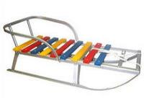
- Дерево, яке оспівано у народних піснях, у віршах. Воно освячується в церкві перед Пасхою, як засіб від злих сил. (Верба)
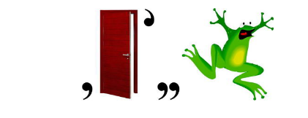
- Кущ оспіваний в українських народних піснях, символ дівочої вроди. (Калина)
- Чим прикрашають голову українські дівчата.(Вінок)
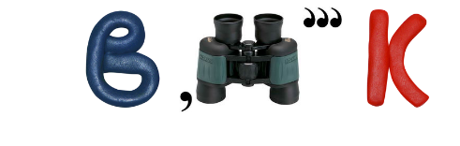
- Національний символ України. Матері дарують його своїм дітям на щастя, на долю, відряджаючи у далеку дорогу. (Рушник)
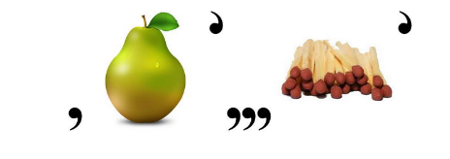

Гейм №5 «Далі, далі, далі»
- Командам необхідно дати якомога більше відповідей на поставлені запитання за 2 хвилини.
Запитання для 1-ї команди:
- Яку назву мала козацька держава, створена за Дніпровськими порогами? (Запорізька січ)
- Назвіть один із найдревніших знаків, який є малим гербом України? (Тризуб)
- Автор слів гімну України? (П. Чубинський)
- Назва гімну України ( «Ще не вмерла Україна»)
- Як називалась перша слов’янська держава? (Київська Русь)
- Як називається основний закон України? (Конституція)
Запитання для 2-ї команди.
- Як звали сестру Кия, Щека, Хорива? (Лебідь)
- Які кольори державного прапора України? (Синій, жовтий)
- Назвіть найбільшу святиню українського народу в музичній символіці? (Гімн)
- Назва великого зібрання творів Т.Г. Шевченко? («Кобзар»)
- Назвіть композитора, який поклав вірші Чубинського на музику, що став гімном? (Вербицький)
- Що означає слово «козак»? (Вільна, незалежна людина)
Гейм № 6 Вправа «Обереги рідної землі»
- З’єднайте опис предмета із його назвою.
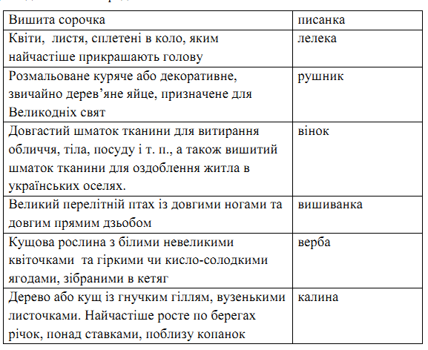

ІІІ. Заключна частина
- Перегляд відео з інтернет-ресурсу про Україну.
- Розмальовка « Я знаю про свої символи»
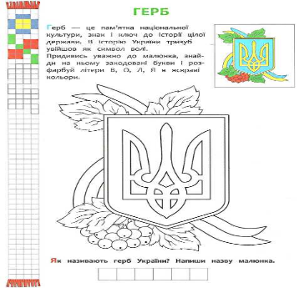

- Вправа «Ми в об’єктиві»
Фото: руки учнів у вигляді серця.
- Рефлексія
  - Чи було вам цікаво?
  - Що корисного й нового ви дізналися?
  - Чи стануть у пригоді здобуті знання? Як?
  - В Україні є ще багато незвіданих нами місць, тому давайте загадаємо бажання, щоб на наступні літні канікули відвідати їх. (Загадують бажання.)
- Вправа «Оплески співпраці»
- Вправа «Повітряна кулька»
На повітряних кульках діти пишуть, якою хочуть бачити Україну сьогодні і в майбутньому. Повітряні кульки відпускаємо на подвір’ї.

